

*Nolasco Casillas Hector Alejandro.*

*Ing. Mecatrónica.*

*Cinemática De Robots.*

*Moran Garabito Carlos Enrique.*

*8°A T/M.*

ROS.

ROS es un conjunto de bibliotecas de software y herramientas que lo ayudan a crear aplicaciones de robot. Desde controladores hasta algoritmos de última generación y con potentes herramientas de desarrollo, ROS tiene lo que necesita para su próximo proyecto de robótica. Y todo es de código abierto. ROS provee abstracción de hardware, controladores de dispositivos, librerías, herramientas de visualización, comunicación por mensajes, administración de paquetes y más. ROS está bajo la licencia open source, BSD. Compatible en Ubuntu 14.04.

Las tareas de bajo nivel desde el acceso al sensor hasta los informes de diagnóstico y la administración de energía, fueron manejadas de manera transparente por ROS. Y así fueron las tareas de nivel superior, desde una variedad de controladores de brazos, más de percepción 1-D y 3-D, hasta navegación autónoma.

ROS es usado por estudiantes de todas las edades, desde niños que interactúan con robots en exhibiciones de museos hasta estudiantes graduados que aprenden sobre las últimas soluciones a problemas comunes de robótica. Debido a que admite una gran variedad de robots, incluidas las plataformas de bajo costo como TurtleBot y LEGO Mindstorms, ROS es especialmente adecuado para el uso en el aula.

La configuración de su ordenador para aceptar el software de packages.ros.org. ROS índigo solo soporta Saucy (13.10) y Trusty (14.04) para los paquetes de Debian.

Source.list es un archivo se encuentra los paquetes y dependencias necesarios para instalar un software

Para agregar las librerías y dependencias necesarias al archivo source.list ejecuta la siguiente linea de comando:

$ sudo sh -c 'echo "deb http://packages.ros.org/ros/ubuntu $(lsb_release -sc) main" > /etc/apt/sources.list.d/ros-latest.list'

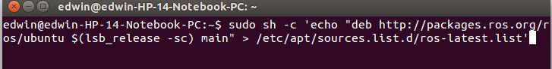

La instalación de ROS índigo recomendada a instalar incluye bibliotecas robot-genérica, simuladores 2D / 3D, la navegación y la percepción 2D / 3D. (Se llevara un tiempo instalando ya que son 550 MB Aproximadamente)

$ sudo apt-get install ros-indigo-desktop-full



En caso de solicitar instalar paquetería udo ejecuta:

$ sudo apt-get install udo

